Colegiul Tehnic T.F.,,Anghel Saligny’’
Simeria, județul Hunedoara
Structura: Școala Gimnazială ,,Sigismund Toduță’’

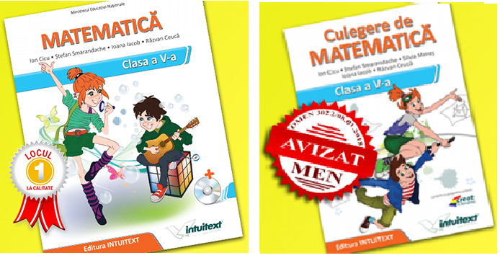
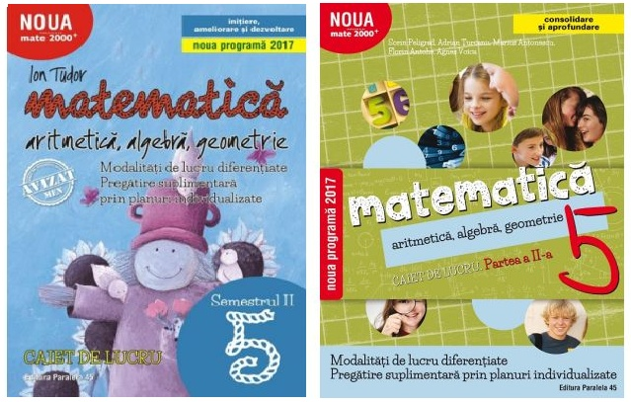

Manual, pagina 179

Desenează o dreaptă și un segment astfel încât fiecare punct al segmentului să fie și punct al dreptei.

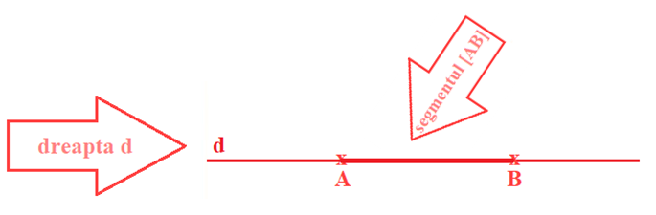

Manual, pagina 182

Desenează: a) dtrei puncte A, B, C coliniare;
b) trei puncte M, N, P necoliniare.
